**BAB II**

**BAHASA PEMROGRAMAN**

* 1. **Codeigniter**
     1. **Sejarah Codeigniter**

Kelahiran codeignier adalah bermula dari kegalauan Rick Ellis atas banyaknya kode PHP yang harus ditulis ketika membangun salah satu CMS kesayangannya, *expression engine*. Rick Ellis berusaha mempermudah penulisan kode- kode program PHP tersebut menjadi lebih singkat. Akhirnya Rick Ellis mengambil inisiatif dengan membuat sendiri kode singkat / *shortcode* dari fungsi-fungsi yang ada di PHP.

Pembuatan *shortcode* tersebut membuatnya mampu membangun *expression engine* dengan sangat bagus, efisien dan cepat. Selain itu, performanya juga sangat bagus.

Setelah tidak berapa lama, Rick Ellis melalui situsnya ellislab(dot)com membagikan *shortcode* yang dibuat sendiri itu untuk digunakan oleh *developer* lainnya. Tujuannya yaitu membantu *developer* lain dalam menangani masalah dalam *framework* yang terkenal. Banyak *developer* yang membantu perkembangan *Codeigniter* sehingga menjadi *framework* terpopuler di tahun 2006.



Gambar 1. Logo Codeigniter

## Pengertian Codeignite

Codeigniter (CI) merupakan sebuah *web application framework* yang bersifat *open source* dimana digunakan untuk membangun aplikasi php dinamis. *Framework* itu sendiri merupakan abstraksi di dalam sebuah perangkat lunak yang menyediakan fungsi yang *generic* sehingga dapat dirubah oleh kode yang dibuat *user*, sehingga dapat menyediakan perangkat lunak untuk aplikasi tertentu.

Untuk membuat website dinamis bisa menggunakan codeigniter karena menjadi salah satu framework php dengan konsep MVC (*Model, View, Controller*) yang dapat mempermudah developer dalam pembuatan aplikasi web. Selain ringan dan cepat, codeigniter juga memiliki dokumentasi yang lengkap disertai dengan contoh implementasi kodenya. Dengan dokumentasi yang lengkap akan menjadi salah satu alasan kuat mengapa banyak orang memilih *codeigniter* sebagai *framework* pilihannya. Berikut merupakan gambar perbandingan PHP biasa dengan Codeigniter.

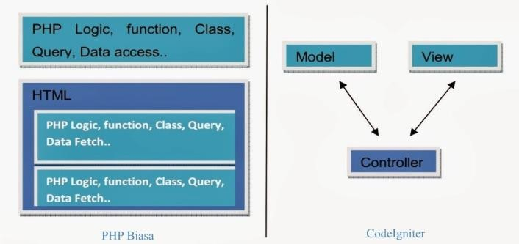

Gambar 2. Perbandingan PHP dengan Codeigniter Konsep MVC memisahkan sistem berdasarkan komponen utama yang membangun sistem seperti manipulasi data, user interface, dan bagian pengontrol sistem. Terdapat 3 jenis

komponen yang membangun suatu MVC *pattern* dalam suatu aplikasi, diantaranya :

* + - 1. Model, dapat berhubungan dengan *database* seperti *insert, update, delete*. Menangani validasi dari bagian controller, namun model tidak berhubungan langsung dengan *view*.
      2. Controller, berfungsi mengatur hubungan antara model dan *view* supaya bisa saling berkomunikasi, controller tersebut yang mengatur segala proses dalam aplikasi.
      3. *View,* merupakan bagian yang menangani *presentation*. Pada bagian *view* biasanya berupa file dengan template HTML, yang diatur oleh *controller*. *View* akan menerima kemudian mempresentasikan data kepada *user.* Pada bagian ini tidak memiliki akses langsung terhadap bagian model, untuk bisa mengakses ke bagian model maka harus *request* terlebih dahulu ke *controller*.

Alur kerja *framework* Codeigniter dapat digambarkan sebagai berikut:

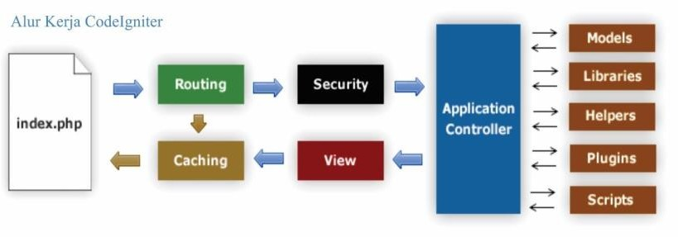

Gambar 3. Alur Kerja *Framework Codeigniter*

1. Index.php: berfungsi sebagai file pertama dalam program yang akan dibaca oleh program.
2. Router: router akan memeriksa HTTP *request* untuk menentukan hal apa yang harus dilakukan oleh program.
3. *Cache* File: apabila dalam program sudah terdapat “*cache* file” maka file tersebut akan langsung dikirim ke browser. File *cache* inilah yang dapat membuat

sebuah *website* dapat dibuka dengan lebih cepat. *Cache* file dapat melewati proses yang sebenarnya harus dilakukan oleh program codeigniter.

1. *Security* : Sebelum *controller* di load secara keseluruhan, maka data yang disubmit oleh *user* dalam bentuk request HTTP akan di periksa terlebiih dahulu melalui *security* yang dimiliki oleh *Codeigniter.*
2. Controller: controller akan membuka file bagian model, *core libraries*, *helper* dan semua *resources* yang dibutuhkan dalam program tersebut.
3. *View*: bagian terakhir akan dilakukan pengecekan semua program yang ada dalam *view* kemudian file akan mengirimkannya ke browser supaya dapat dilihat. Apabila file *view* sudah ada yang di “cache” maka file *view* baru yang belum ter-*cache* akan *update* file *view* yang sudah ada.

## Fungsi Codeigniter

* + - 1. Mempercepat dan mempermudah kita dalam pembuaan

*website*.

* + - 1. Menghasilkan struktur pemrograman yang sangat rapi, baik dari segi kode maupun struktur file phpnya.
      2. Memberikan standar *coding* sehingga memudahkan kita atau orang lain untuk mempelajari kembali sistem aplikasi yang dibangun.

## Keunggulan dan kekurangan Codeigniter

* + - 1. **Keunggulan Codeigniter**
         1. Performa yang sangat cepat dibandingkan dengan framework yang lainnya.
         2. Konfigurasi yang sangat minim, untuk menyesuaikan dengan database terlebih dahulu merubah beberapa konfigurasi pada bagian file *database.php* dan *autoload.php*

## Kekurangan Codeigniter

* + - * 1. Codeigniter dikembangkan oleh Ellis lab dan bukan oleh suatu komunitas, yang menyebabkan *update code engine*-nya tidak secepat *framework* lain.
        2. Tidak direkomendasikan untuk pembuatan *web* dengan skala besar (*enterprise*) walaupun tersedia banyak *library*.
        3. Masih menemukan banyak kekurangan dalam menambahkan file, sehingga banyak file yang tidak penting dengan mudah bisa tersimpan.

### Framework

* + 1. **Pengertian *Framework***

*Framework* adalah kerangka kerja. *Framework* merupakan sekumpulan *script class* dan *function* yang dapat memudahkan *developer/programmer* dalam menangani suatu permasalahan dalam pembuatan aplikasi seperti pemanggilan *variable,* konekis ke *database*, dll. sehingga *developer* bisa lebih fokus dan lebih cepat dalam membangun sebuah aplikasi.

*Framework* bisa disebut komponen pemrograman yang siap digunakan kembali kapan saja, sehingga *programmer* tidak harus membuat *script* yang sama secara berulang-ulang.

Secara sederhana dapat dijelaskan bahwa *framework* merupakan sekumpulan fungsi (*libraries*), maka seorang *programmer* tidak perlu lagi membuat fungsi-fungsi (biasanya disebut kumpulan *Library*) dari awal, *programmer* tinggal memanggil kumpulan *library* atau fungsi yang sudah ada didalam *framework,* tentunya cara menggunakan fungsi-fungsi itu sudah ditentukan oleh *framework.* Berikut merupakan beberapa contoh fungsi standar framework diantaranya fungsi.

grafik, tabel bergaya zebra, validasi, *upload, captcha,* proteksi terhadap XSS (XSS filtering), *template,* kompresi, XML, *paging,* enkripsi, email, SEO, *session, security,* kalender, bahasa, manipulasi gambar, dan lain-lain.

* + 1. **Fungsi *Framework***

1. Dapat membantu kerja *developer* dalam membangun aplikasi sehingga aplikasi bisa diselesaikan dalam waktu yang singkat.
2. Penerapan *design patterns* memudahkan dalam rancangan, pengembangan dan pemeliharaan sistem.
3. *Stability* dan *Reability* yang dibangun didalam sistem lebih stabil dan handal karena berbasis pada *framework* yang sudah teruji stabilitas dan kehandalannya.
4. *Coding Style* konsisten, memudahkan dalam membaca kode dalam menemukan *bugs.*
5. *Security Concern* dan *framework* akan mengantisipasi dengan memasang perisai terhadap adanya berbagai masalah keamanan yang mungkin terjadi.
6. Dokumentasi, *framework* dapat mendisiplinkan kita untuk menulis dokumen apa yang kita tulis.
   * 1. **Kelebihan dan Kelemahan *Framework***
        1. **Kelebihan *Framework***
           1. Lebih cepat dan efisien

Jika mengerjakan proyek besar, maka penggunaan *framework* dapat membantu mempercepat proses pengembangan. Pada umumnya, *framework* memiliki beragam fungsi dan plugin yang bisa dimanfaatkan. Dalam kerangka kerja ini, maka proses pengembangan proyek jauh lebih cepat daripada harus menulis kode dari awal. Selain itu, tidak perlu menulis berulang- ulang untuk kode yang bersifat repetitif.

* + - * 1. Menghemat biaya

Sebagian besar bersifat open source dan gratis untuk bisa digunakan. Biaya yang harus dikeluarkan oleh client juga akan menjadi lebih kecil karena proses pengerjaan yang lebih simple dan lebih cepat.

* + - * 1. Memperhatikan faktor keamanan

*Framework* telah banyak digunakan oleh *developer*, dan kemungkinan adanya masalah keamanan maupun bug yang telah diperbaiki. Selain itu, *framework* biasanya memiliki komunitas dalam jumlah cukup banyak yang dapat berperan dalam jangka panjang. Setiap kali pengguna menemukan celah keamanan, maka mereka dapat memberi tahu tim untuk segera memperbaikinya.

* + - 1. **Kelemahan *Framework***
         1. Kurangnya pemahaman bahasa pemrograman

Jika bekerja menggunakan kerangka kerja kemudian hanya mengetahui sedikit tentang bahasa pemrograman yang digunakan, maka developer hanya mempelajari mengenai kerangka tersebut. Sehingga pemahaman mengenai bahasa pemrograman menjadi tidak berkembang.

* + - * 1. Memiliki batasan

Dalam penggunaannya, kerangka ini juga memiliki beberapa batasan yang tidak dapat Anda modifikasi. Sehingga Anda harus bekerja sesuai dengan standar yang digunakan di dalamnya. Oleh karena itu, ketika mengembangkan sebuah aplikasi, maka harus menggunakan kerangka kerja yang sesuai dengan kebutuhan developer.

* + - * 1. Kode Publik

Karena bersifat publik, maka kode dapat digunakan siapa saja termasuk pihak-pihak yang mempunyai niat buruk.

### Object Oriented Programming (OOP)

* + 1. **Sejarah OOP**

Konsep *Object Oriented Programming* (OOP) pertama kali muncul di MIT (*Massachusetts Institute of Technology*) pada era 1960-an. Sekitar beberapa tahun kemudian antara 1962-1965, sebuah basaha pemrograman yang mendasari konsep OOP diperkenalkan dengan nama bahasa pemrograman SIMULA 1, dikembangkan oleh Kristen Nygaard dan Ole- Johan yang merupakan warga negara Norwegia. Setelah itu pada tahun 1967 keluarlah SIMULA 67.

Namun pada tahun 1980-an bahasa pemrograman C++ mematahkan kepercayaan tersebut. Bahasa pemrograman C++ menjadi bahasa pemrograman yang populer dan mendominasi hingga sekarang. Bahasa pemrograman C++ yang merupakan gabungan dari 2 konsep bahasa pemrograman, yakni C dan SIMULA.

Semenjak C++ terkenal, banyak sekali pengembang yang terinspirasi oleh C++ dan pada tahun 1990-an, bahasa pemrograman Java diperkenalkan yang mengaku terinspirasi oleh C++, dan tahun 2002 perusahaan Microsoft juga mengeluarkan bahasa bawaan dari C++ yaitu C# (C-Sharp), kemudian disusul dengan VB.Net dengan fitur OOP yang merupakan penyempurnaan dari bahasa VB 0.6 yang tidak mendukung fitur OOP.

## Pengertian OOP

*Object Oriented Programming* (OOP) merupakan paradigma dalam melakukan pemrograman yang berorientasi objek, sehingga pengolahan data disatukan dalam *class* dan *object*.Masing-masing objek dapat memiliki sifat dan tugasnya. Pada paradigma ini, objek-objek tersebut dapat bekerja sendiri dan juga dapat saling bekerja sama dengan kemungkinan untuk

saling berhubungan, seperti menerima, mengirim data kepada objek lainnya dan memproses data.Paradigma OOP dapat dilihat sebagai interaksi dari objek yang saling berhubungan satu sama lain untuk melakukan tugasnya.

OOP bertujuan untuk memberikan pola pikir dalam mengembangkan sebuah program, pola pikir tersebut dipercaya dapat memberikan kemudahan dalam pembuatan program, pengembangan program, perawatan program, dan fleksibilitas.

## Jenis-jenis OOP pada bahasa pemrograman

Konsep OOP dibagi menjadi 3 jenis, yaitu :

* + - 1. Bahasa OOP murni, merupakan sebuah bahasa yang mengharuskan program ditulis hanya berupa objek saja. Contoh – Eifel, Smaltalk, Ruby, Jade, dan lain- lain.
      2. Bahasa OOP *hybrid*, merupakan bahasa yang dirancang untuk pemrograman objek dengan beberapa elemen prosedural.
      3. Bahasa OOP *hybrid* dalam *web*, salah seperti bahasa OOP *hybrid*, yang membedakan hanya konsep yang digunakan dalam pemrograman *web*.

## Konsep OOP

* + - 1. *Class,* adalah sebuah rancangan untuk mendefinisikan karakter dan perilaku dari objek, yang merupakan kumpulan atas definisi dan fungsi-fungsi dalam suatu unit, untuk suatu tujuan tertentu.
      2. *Object*, adalah dasar dari modularitas dan struktur pada OOP, dan merupakan representasi dari *class*, objek akan memiliki sifat dan perilaku dari *class* yang digunakan.
      3. *Encapsulation*, adalah konsep dalam implementasi untuk membungkus data dan fungsi menjadi satu entitas, dan membatasi akses dari luar *class*.
      4. *Inheritance*, adalah konsep pewarisan *class*. *Class* juga dapat menuruni dan memiliki apa yang dimiliki oleh *class* lainnya.
      5. *Abstraction,* adalah konsep untuk mendesain sebuah objek, teknik dalam menyembunyikan detail suatu proses dalam objek tersebut, dengan tujuan untuk memfokuskan pengguna pada fungsi inti objek.
      6. *Polymorphism,* adalah kemampuan dari *class* yang berbeda untuk menyediakan penggunaan yang berbedabagi interface (publik) yang sama.

## Keunggulan dan kekurangan OOP

* + - 1. **Keunggulan OOP**
         1. OOP menyediakan struktur yang sangat jelas untuk program, sehingga OOP sangat bagus digunakan untuk mendefinisikan tipe data.
         2. OOP akan mempermudah dalam melaikukan *maintenance* dan memodifikasi kode yang sudah ada. Objek yang baru dapat dibuat tanpa harus mengubah kode yang sudah ada.
         3. OOP menyediakan sebuah *framework* dimana komponen *software* yang tersedia dalam *framework tersebut* dapat dengan mudah diadaptasi dan dimodifikasi oleh programmer. Hal ini sering digunakan dalam pengembangan *Graphical User Interfaces* (GUI).

## Kekurangan OOP

* + - * 1. Tidak memperbolehkan implementasi yang kuat pada

*reuse*.

* + - * 1. *Property software* tidak terikat dalam satu unit fungsional sehingga harus *crosscut* di antara komponennya.
        2. *Crosscut* tersebut mengakibatkan sulitnya pengembangan dan pemeliharaan.

### Hypertext Preprocessor (PHP)

* + 1. **Sejarah PHP**

PHP pertama kali dibuat oleh Rasmus Lerdorf, seorang programmer C. Pada saat itu PHP bernama *Form Interpreted* (FI), yang tampilannya berupa sekumpulan *script* yang digunakan untuk mengolah data dalam berbentuk *form* dari *web*. Jadi, awal mula PHP digunakannya untuk menghitung jumlah pengunjung didalam *web*-nya.

Dengan alasan untuk meningkatkan performa, Rasmus Lerdorf membuat ulang kode program tersebut dalam bahasa

C. Lerdord menyebut kode program ini sebagai *Personal Home Page*. Versi ini pertama kali keluar pada tahun 1995. Isinya adalah sekumpulan skrip PERL yang dibuatnya untuk membuat halaman *web*-nya menjadi dinamis. Selanjutnya Rasmus merilis kode sumber tersebut untuk umum dan menamakannya PHP/FI, kedependekan dari *Hypertext Prerocessing / Form Interpreter*.

Dalam perilisan kode sumber ini menjadi *open source*, maka dari itu banyak *programmer* yang tertarik untuk mengembangkan PHP. Kemudian pada tahun 1996 ia mengeluarkan PHP versi 2.0 yang kemampuannya telah dapat mengakses *database* dan dapat terintegrasi dengan *Hypertext Markup Language* (HTML). Selanjutnya *interpreter* PHP sudah diimplementasikan dalam program C. Dalam perilisan ini disertakan juga modul-modul ekstensi yang meningkatkan kemampuan PHP / FI secara signifikan. PHP versi 2.0 ini telah menarik banyak perahtian *programmer*, namun bahasa ini memiliki masalah dengan kestabilan yang kurang bisa diandalkan. Hal ini dikarenakan Lerdorf hanya bekerja sendiri untuk mengembangkan PHP.

Pada saat itu Andi Gutmans dan Zeev Suraski, mengambil bagian dan membuat ulang *parsing engine* yang menjadi dasar dari PHP supaya lebih stabil. Dengan dukungan dari banyak *programmer* lainnya, proyek PHP secara perlahah

beralih dari proyek satu orang menjadi proyek masal yang lebih akrab kita kenal sebagai *open-source project.* Selanjutnya The PHP Group yang merupakan kumpulan programmer dari seluruh dunia bersatu untuk mengembangkan PHP.

Pada tahun 1998 tepatnya pada tanggal 6 Juni 1998 telah rilis PHP versi 3.0 yang dirilis oleh Rasmus sendiri bersama kelompok pengembang *software*-nya.

PHP 4.0 adalah versi PHP yang paling banyak digunakan pada awal abad ke-21. Versi ini banyak dihunakan dikarenakan kemampuannya untuk membangun aplikasi *web* sangat kompleks, akan tetapi tetap memiliki kecepatan dan stabilitas yang tinggi. Pada Juni 2004, *Zend* kembali merilis PHP 5.0. Dalam versi 5.0 ini, mengalami perubahan yang cukup besar. Versi ini juga memasukkan model pemrograman berorientasi objek ke dalam PHP untuk mengetahui perkembangannya. Beberapa penambahan fitur meliputi *PHP Data Objects* (PDO) untuk mengakses *database*, *closures, trait,* dan *namespaces*.

Namun dikarenakan beberapa alasan seperti kurangnya *programmer*, dan performa yang tidak memuaskan, pengembangan PHP 6 dihentikan dan fitur yang ada dimasukkan kedalama PHP 5.

Pada tahun 2014, sebuah proyek lanjutan PHP mulai mengemuka, yakni PHP 7 yang berkembang dari banyak eksperimen yang dinamakan PHP *Next Generation* (PHPNG), yang dikembangkan Dmitry Stogov, Xinchen Hui, dan Nikita Popov.

## Pengertian PHP

PHP adalah basaha pemrogmana *script* sisi server yang didesain untuk pengembangan *web*. Dimana PHP ini merupakan singkatan dari *Hypertext Preprocessor* yang digunakan sebagai bahasa pemrograman umum. Selain itu PHP

juga digunakan secara bersamaan dengan bahasa pemrograman lainnya seperti bahasa pemrograman HTML, dan Javascript.

Bahasa pemrograman PHP sering disebut sebagai bahasa pemrograman *server-side*, karena berbeda dengan bahasa pemrograman *client-side* seperti Javascript yang diproses di *web browser* (*client*). PHP juga menjadi dasar dari aplikasi *Content Management System* (CMS) yang populer seperti Joomla, Drupal, dan Wordpress.

## Fungsi PHP

Salah satu fungsi dari PHP ini dapat disisipkan pada dokumen HTML. Karena kemampuan inilah PHP juga sering disebut sebagai bahasa pemrograman *script* atau *scripting language*. Berikut ini merupakan sintaksis dasar pada PHP.

* + - 1. Pembatas

PHP hanya mengeksekusi kode yang tertulis dalam pembatas yang telah ditentukan oleh sintaks PHP. Apapun di luar pembatas tidak diproses oleh PHP. Pembatas paling umum adalah “<?php” untuk membuka dan “?>” untuk menutup kode PHP. Tujuan dari pembatas ini yaitu untuk memisahkan kode PHP dari kode PHP lainnya, seperti HTML, dan Javascript.

* + - 1. Variabel

Variabel dalam PHP diawali dengan simbol dolar “$”. Pada PHP versi 5.0 diperkenalkan jenis isyarat yang memungkinkan fungsi untuk menjadi parameter objek dari *class* tertentu, *array*, atau fungsi. Namun, jenis petenjuk tidak dapat digunakan dengan jenis skalar seperti angka atau *string*. Contoh variabel dapat ditulis sebagai

*$nama_variabel*.

* + - 1. Komentar

PHP memiliki 3 jenis sintaks sebagai komentar pada kode yaitu blok “/ * * /”, komentar 2 baris “//”, serta tanda “#” digunakan untuk komentar 1 baris. KomentaR

bertujuan untuk meninggalkan catatan pada kode PHP dan tidak akan diterjemahkan ke program.

## Keunggulan dan kekurangan PHP

* + - 1. **Keunggulan PHP**
         1. Bahasa pemrograman PHP merupakan *script* yang tidak melakukan sebuah kompilasi dalam penggunaannya.
         2. *Web server* yang mendukung PHP dapat ditemukan di mana-mana dari mulai *apache, IIS, Lightpad,* hingga *xitami* dengan konfirgurasi yang relatif mudah.
         3. Dalam sisi pengembangan lebih mudah, karena banyaknya *developer* yang siap membantu dalam pengembangan.
         4. Dari sisi pemahamannya, PHP merupakan bahasa *scripting* yang sangat mudah digunakan karena memiliki referensi yang cukup banyak.
         5. PHP merupakan bahasa pemrograman yang bersifat *open source* (Gratis) yang bisa digunakan di berbagai sistem operasi seperti Windows, Linux, Unix, Macintosh dan dapat dijalankan secara *runtime* melalui *console* serta dapat menjalankan perintah-perintah sistem.

## Kekurangan PHP

* + - * 1. Tidak ideal jika untuk pengembangan skala besar.
        2. Tidak memiliki sistem pemrograman berorientasi objek yang sesungguhnya.
        3. Tidak dapat memisahkan antara tampilan dengan logik dengan baik.
        4. PHP memiliki kelemahan dalam hal keamanan tertentu, dimana *programmer* sering tidak teliti dalam melakukan pemrograman dan kurang memperhatikan isu dan konfigurasi PHP.

## Google Maps AP

* + 1. **Pengertian Google Maps API**

Google Maps API merupakan pengembangan teknologi dari google yang digunakan untuk menanamkan Google Map di suatu aplikasi yang tidak dibuat oleh Google. Google Maps API merupakan suatu library dengan bentuk *javascript* yang berguna untuk memodifikasi peta yang ada di Google Maps sesuai dengan kebutuhan. Dalam perkembangannya Google Maps API diberikan kemampuan untuk mengambil gambar peta statis. Melakukan geocoding, dan memberikan penuntun arah. Google Maps API bersifat gratis untuk publik.

Penggunaan Google Maps API pada pengembangan aplikasi android dengan menggunakan Eclipse dan komputer menggunakan sistem operasi windows. Google Maps API terbagi menjadi 4 platform yaitu *web*, *Webservice*, *Android*, dan *iOS*.

## Platform Google Maps API

1. Google Maps API for Android
   * Google Maps Android API [https://developers.google.com/maps/documen tation/android-api/](https://developers.google.com/maps/documentation/android-api/)

API ini digunakan untuk aplikasi yang menampilkan peta seperti GIS di Android. Fitur yang disediakan yaitu 3D Building, Custom Map, Custom Marker, Integrasi dengan webservice pihak ketiga dan yang lainnya. Intinya jika dalam pembuatan aplikasi GIS seperti peta masjid atau sebaran penduduk di Suatu daerah, maka inilah APInya. Bahasa yang dipakai adalah JAVA.

* + Google Place API for Android [https://developers.google.com/places/android- api/](https://developers.google.com/places/android-api/)

Digunakan untuk aplikasi yang membutuhkan fitur mendeteksi lokasi disekitar user di Android dengan

bahas JAVA. Misalkan daftar restoran terdekat atau pom bensin terdekat.

1. Google Maps API for iOS

API disini digunakan untuk membuat Aplikasi iPad atau iPhone

* + Google Maps SDK for iOS [https://developers.google.com/maps/documen tation/ios-sdk/](https://developers.google.com/maps/documentation/ios-sdk/)

Sama dengan Google Maps Android API yang membedakan yaitu API ini untuk Platform Apple. Bahasa yang digunakan adalah Objective-C.

* + Google Place API for iOS<https://developers.google.com/places/ios-api/> Sama dengan Place API for Android yang membedakan API ini untuk Platform Apple. Bahasa yang digunakan adalah Objective-C.

1. Google Maps API for Web

Kumpulan API ini digunakan untuk membuat aplikasi WEB seperti GIS dengan bahasa pemrograman *Javascript* dan HTML. API untuk web ini dapat dilihat dokumentasinya di <https://developers.google.com/maps/web/>.

API untuk web ini terbagi menjadi :

* + Google Map Javascript API, digunakan untuk menampilkan Peta di webApp atau website yang dibuat dengan custom UI, Marker, Infowindows dan integrasi.
  + Google Maps Embeded API, digunakan untuk menampilkan peta suatu lokasi tanpa menggunakan bahasa pemrograman, peta ini hampir sama dengan menampilkan peta Google di website yang dibuat secara interaktif.
  + Google Street View Image API biasa digunakan untuk menampilkan lokasi jalan dari StreetView.

API ini sifatnya interaktif, sangat cocok untuk menampilkan lokasi dengan sudut pandang 360 derajat.

* + Google Static Maps API ini biasa digunakan untuk menampilkan Peta Static sebuah lokasi. API ini hampir mirip dengan Embeded API, hanya yang membedakan peta nya tidak interaktif. (sudah dalam format Gambar).
  + Google Place Javascript API, digunakan untuk melisting lokasi point of interest seperti hotel, restoran atau lokasi lokasi lain yang terdata di Google map, API ini fungsinya hampir sama dengan Google Place API for Android dan Google Place API for IOS.

1. Google Maps Webservice API

API ini merupakan layanan yang outputnya berupa JSON. Artinya sembarang bahasa pemrograman atau platform bisa mengaksesnya. Webservice lebih fokus dalam memberikan data dengan format outputnya diserahkan ke programer. Jika akan membuat aplikasi Canggih berbasis Google Maps maka wajib di pelajari di

[https://developers.google.com/maps/web-](https://developers.google.com/maps/web-services/) [services/](https://developers.google.com/maps/web-services/).

Berikut ini adalah komponennya :

* Google Maps GeoCoding API ini berfungsi untuk mengkonversi koordinat menjadi alamat jalan atau lokasi menjadi koordinat (reverse GeoCoding).
* Google Place Webservice API ini memiliki fungsi yang sama dengan Google Place API, yang membedakan yaitu webservice ini lebih luas pemakaiannya dan tidak dibatasi oleh bahasa pemrograman java, Objective-C atau javascript
* Google Maps Elevation API ini memiliki fungsi menampilkan ketinggian suatu lokasi dari atas permukaan laut. Misalkan kota Yogyakarta ketinggian dari permukaan laut 10 Meter, sedangkan jika lokasi koordinatnya adalah puncak gunung merapi, ketinggiannya 3000 Meter.
* Google Maps Road API ini memiliki fungsi sangat spesifik, yaitu memastikan Programer GPS tracker menampilkan log perjalanan persis di jalan yang dilalui. Biasanya dipakai perusahaan GPS tracking atau asset Tracking.
* Google Map GeoLocation API ini memiliki fungsi yang sangat canggih, dikarenakan bisa mendeteksi lokasi user walaupun GPS di smartphone dimatikan. GeoLocation API memanfaatkan sinyal wifi untuk mendeteksi/melacak keberadaan lokasi user. Artinya perangkat yang tidak memiliki GPS masih bisa dideteksi lokasinya walaupun tidak seakurat sensor GPS.
* Google Maps Direction API. Dipakai untuk menunjukan jalur perjalanan dari lokasi A ke lokasi

B. Biasanya lokasi A adalah lokasi User saat ini dan lokasi adalah Point of interest yang dituju.

* Google Maps Timezone API dgunakan untuk mendeteksi Timezone suatu koordinat/lokasi. Misalkan input Jakarta, maka timezone GMT+7.
* Google Maps Distance Matrix API ini sangat cocok untuk mengkalkulasi jarak dan waktu tempuh ke suatu lokasi. API ini masih berhubungan dengan Direction API.

## Kelebihan dan kekurangan Google Maps API

* + - 1. **Kelebihan Google Maps API**
         1. Dukungan penuh yang dilakukan google sehingga terjamin dan bervariasi fitur yang ada pada Google Maps API
         2. Banyak pengembang yang menggunakan Google Maps API sehingga mudah dalam mencari referensi dalam pengembangan aplikasi.

## Kekurangan Google Maps API

* + - * 1. Jika ingin mengakses maka harus terkoneksi ke internet pada perangkat yang digunakan.

## XAMPP

* + 1. **Sejarah XAMPP**

XAMPP adalah pengembangan dari LAMP (*Linux Apache*, *MySQL*, *PHP* and *PERL*). XAMPP didirikan oleh Kai ‘Oswalad’ seidler dan Kay Vogelgesang pada tahun 2002. Xampp tersebut merupakan salah satu project non-profit, project ini bertujuan untuk mempromosikan Apache web server kepada publik.

## Pengertian XAMPP

XAMPP yaitu perangkat lunak yang mendukung banyak system operasi, merupakan kompilasi dari beberapa program. XAMPP merupakan tools yang menyediakan paket perangkat lunak. Dengan menginstall XAMPP maka tidak perlu melakukan kembali instalasi, konfigurasi web server Apache seperti PHP dan MySQL secara manual. XAMPP akan menginstalasi dan mengkonfigurasiknya secara otomatis.

XAMPP merupakan salah satu paket installasi Apache, PHP dan MySQL yang dapat digunakan untuk membantu proses installasi ketiga aplikasi tersebut. Selain paket installasi instant XAMPP versi 1.6.4 juga memberikan fasiltias pilihan pengunaan PHP v4.0 atau PHP v5.0.

## Penjelasan singkatan XAMPP

* **X** : Program ini bisa dijalankan di banyak sistem operasi seperti Windows, Linux, Mac OS, dan Solaris.
* **A** : Apache, server aplikasi Web.
* **M** : MySQL, merupakan aplikasi database yang berfungsi untuk mengolah/menyimpan data.
* **P** : PHP, merupakan bahasa pemrograman web.
* **P** : Perl, merupakan bahasa pemrograman untuk semua tujuan.

## Fitur-fitur XAMPP

Berikut ini merupakan beberapa fitur-fitur dari xampp :

1. *Apache*

Apache dapat diartikan sebagai perangkat lunak sumber terbuka yang menjadi alternatif dari server web Netscape.

1. *MySQL*

MySQL atau sering disebut “My Structured Query Language”. MySQL ini berjalan sebagai server yang menyediakan multi-user untuk mengakses ke sejumlah database.

1. *PHP*

Basaha pemrogmana *script* sisi server yang didesain untuk pengembangan *web*.

## Bagian-bagian Xampp

Berikut ini adalah merupakan bagian-bagian dari XAMPP :

1. Htdocs

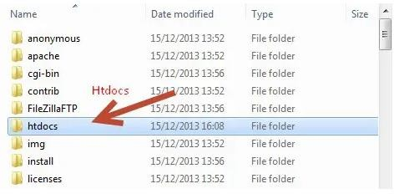

Gambar x. Htdocs

Htdocs merupakan sebuah folder yang digunakan untuk menyimpan aplikasi yang akan dibuat.

1. PhpMyadmin

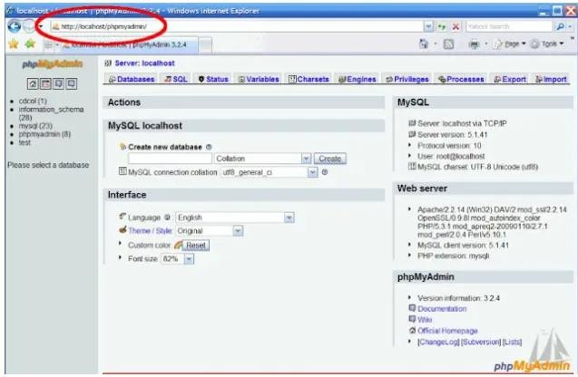

Gambar x. phpMyadmin

phpMyadmin merupakan sebuah tempat yang digunakan untuk mengelola database MySQL yang telah di install pada komputer atau laptop. Untuk mengakses phpMyadmin dengan mengetikan <http://localhost/phpMyadmin>pada browser maka akan muncul tampilannya seperti gambar x.

1. Control Panel

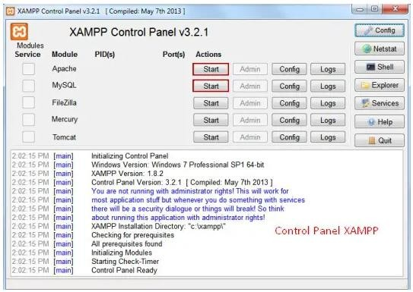

Gambar x. Control Panel

Control Panel merupakan sebuah layanan untuk mengelola XAMPP baik itu mengontrol (start atau stop XAMPP) serta layanan service lainnya.

## Kelebihan dan Kekurangan XAMPP

Berikut ini terdapat beberapa kelebihan dan kekurangan pada XAMPP, yaitu :

## Kelebihan Xampp

* + - * 1. Database Storage Engine ini banyak digunakan oleh programmer karena sifatnya free (gratis).
        2. Kemampuannya mempunyai kapasitas yang cukup mumpuni yaitu sekitar 60.000 tabel dengan jumlah record mencapai 5.000.000.000 bahkan untuk yang terbaru sudah lebih dari itu.
        3. Keamanan penyimpanan data pada xampp sudah terbilang cukup aman.
        4. Kelebihan paling utama dari xampp ini yaitu kecepatannya.

## Kekurangan Xampp

* + - * 1. Tidak cocok untuk menangani data dalam jumlah yang besar, baik untuk menyimpan data maupun untuk memproses data.
        2. Memiliki keterbatasan dalam kemampuan kinerja pada server ketika data yang disimpan telah melebihi batas maksimal kemampuan.

**2.7 Instalasi Aplikasi Yang Akan Digunakan**

*Alat yang dibutuhkan untuk membangun sistem pemetaan ini diantaranya :*

* *Xampp*
* *Sublime text*
* *Codeigniter*

1. Xampp

Xampp merupakan sebuah paket perangkat lunak (*software*) komputer yang sistem penamaannya diambil dari akronim kata Apache, MySQL / MariaDB, PHP, dan PERL. Sementara huruf “X” yang terdapat pada awal kata berasal dari istilah *cross platform* sebagai simbol bahwa aplikasi ini bisa dijalankan di empat sistem operasi yang berbeda.

Jika dijabarkan secara gamblang, masing-masing huruf yang adad di dalam nama XAMPP memiliki arti sebagai berikut.

**X = *Cross Platform*,** merupakan kode penanda untuk *software cross platform* atau yang bisa berjalan di banyak sistem operasi.

**A = Apache**, apache adalah aplikasi *web server* yang bersifat gratis dan bisa dikembangkan oleh banyak orang (*open source*).

**M = MySQL / MariaDB**, MySQL atau MariaDB merupakan aplikasi *database server* yang dikembangkan oleh orang yang sama. MySQL berperan dalam mengolah, mengedit, dan menghapus daftar melalui *database*.

**P = PHP**, huruf “P” yang pertama dari akronim kata XAMPP adalah inisial untuk menunjukkan eksistensi bahasa

pemrograman PHP. Bahasa pemrograman ini biasanya digunakan untuk membuat *website dinamis*.

**P = Perl**, untuk huruf “P” selanjutnya merupakan singkatan dari bahasa pemrograman Perl yang kerap digunakan untuk memenuhi berbagai macam kebutuhan. Perl ini bisa berjalan di dalam banyak sistem operasi, sehingga sangat fleksibel dan banyak digunakan.

Berikut merupakan langkah-langkah untuk melakukan instalasi xampp pada sistem operasi windows.

* 1. Pertama, *download* terlebih dahulu file installer xampp pada link berikut ini. *https(:)//apachefriends(dot)org*

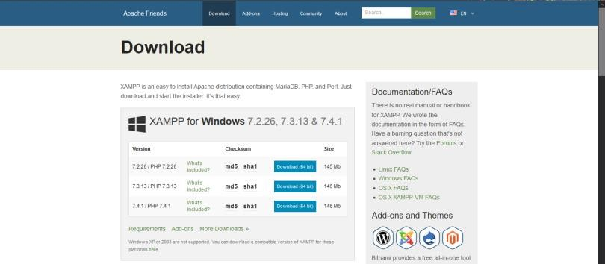

* 1. Pilih file installer sesuai dengan spesifikasi laptop yang digunakan.
  2. Klik file xampp yang sudah berhasil di *download*, maka akan muncul tampilan seperti ini.

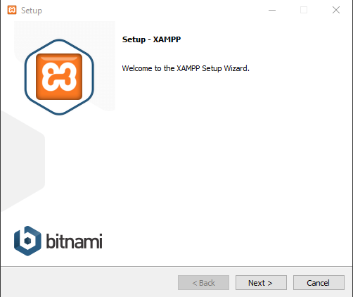

* 1. Kemudian, pilih next untuk melanjutkan pada proses instalasi.

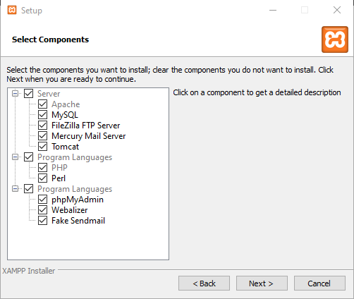

* 1. Pada tampilan *select component*, centang semua pilihannya agar dapat menjalankan semua program yang dipilih. Kemudian pilih *next*.

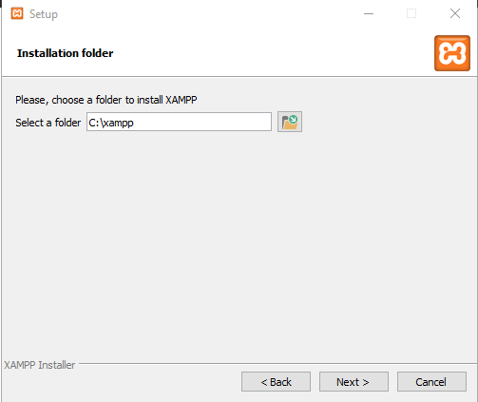

* 1. Pada, *installation folder* secara *default* sistem akan menyimpannya pada direktori C. Jika sudah klik *next* untuk melanjutkan proses instalasi.

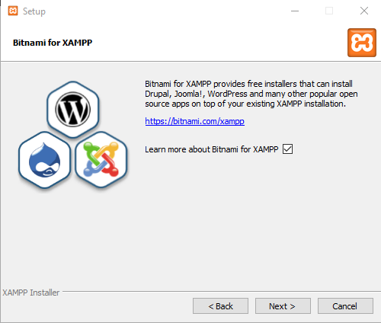

* 1. Pada tampilan ini langsung saja klik *next* untuk melanjutkan.

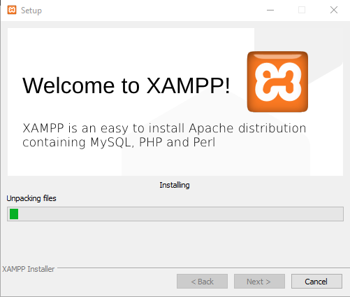

* 1. 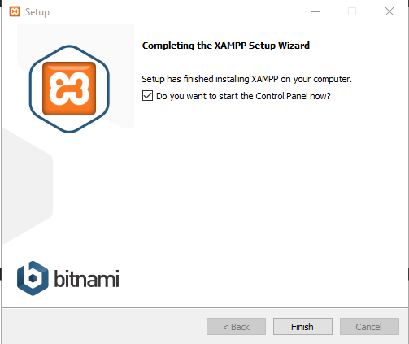Kemudian tunggu hingga proses instalasi selesai.
  2. Jika telah selesai, selanjutnya klik *Finish* untuk membuka *control panel*.

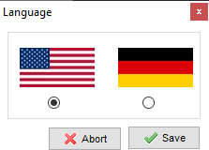

* 1. Pilih bahasa yang akan digunakan pada xampp. Lalu klik *save*.

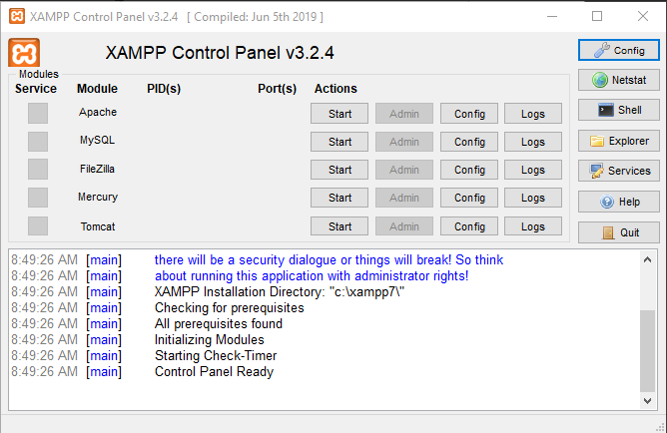

* 1. Jika berhasil, maka tampilan utama *control panel* dari xampp seperti berikut.

1. Codeigniter

Codeigniter (CI) merupakan sebuah *web application framework* yang bersifat *open source* dimana digunakan untuk membangun aplikasi php dinamis. *Framework* itu sendiri merupakan abstraksi di dalam sebuah perangkat lunak yang menyediakan fungsi yang *generic* sehingga dapat dirubah oleh kode yang dibuat *user*, sehingga dapat menyediakan perangkat lunak untuk aplikasi tertentu.

Berikut ini merupakan tahapan-tahapan untuk instalasi codeigniter pada sistem operasi windows.

* 1. Pertama, *download* terlebih dahulu codeigniter pada *website* resminya pada link berikut. *https(:)//codeigniter(dot)com/download*.

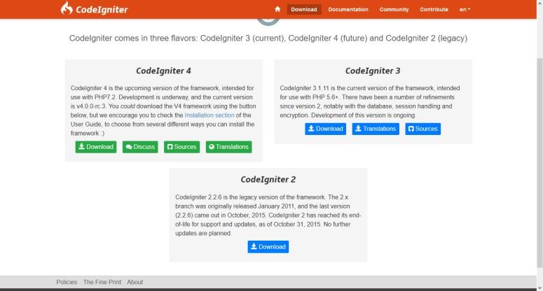

* 1. Setelah berhasil di *download*, selanjutnya ekstrak file tersebut.

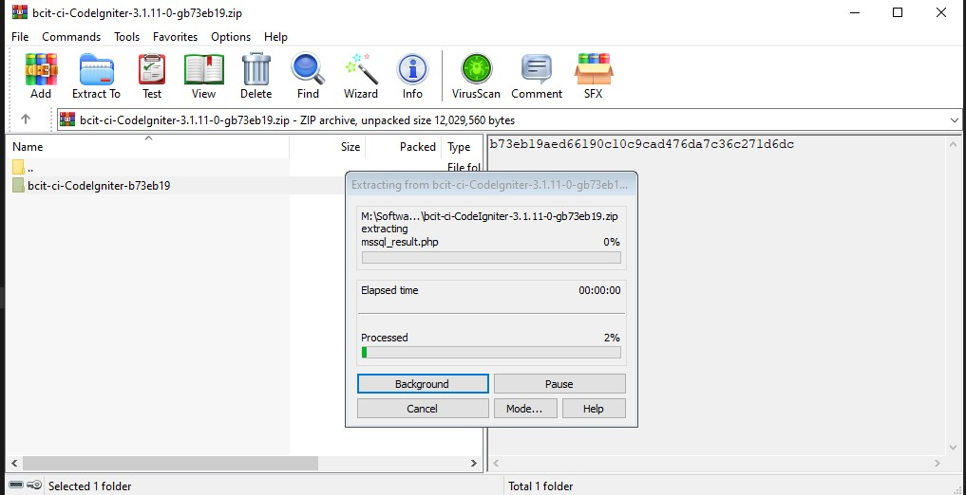

* 1. Kemudian, *copy* file yang telah di ekstrak ke dalam direktori htdocs, seperti gambar berikut.

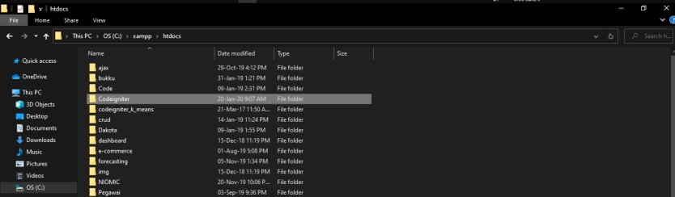

* 1. Untuk menjalankannya, kita menggunakan xampp, untuk itu silakan jalankan terlebih dahulu aplikasi xampp-nya seperti berikut.
  2. Buka aplikasi xamppnya, kemudian klik tombol start pada kolom actions baris pertama untuk menjalankan apache, dan klik tombol start pada kolom actions baris kedua untuk menjalankan MySQL.

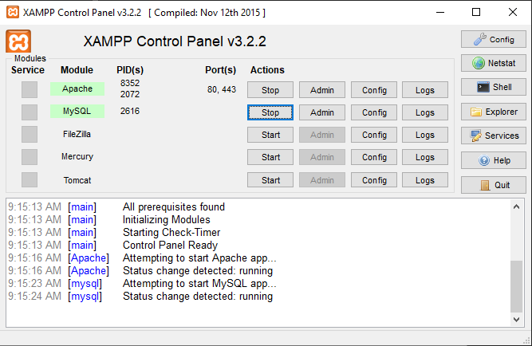

* 1. Setelah xamppnya berhasil dijalankan, proses selanjutnya tinggal memanggil folder yang telah disimpan pada direktori htdocs di browser. Maka tampilan utamanya seperti gambar berikut.

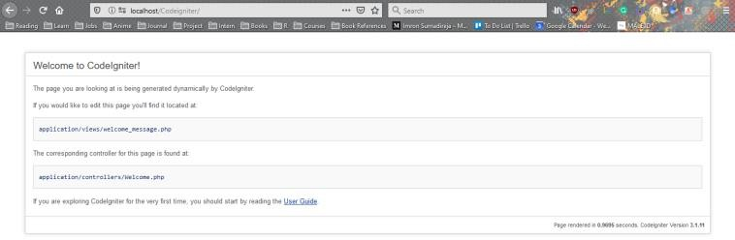

* 1. 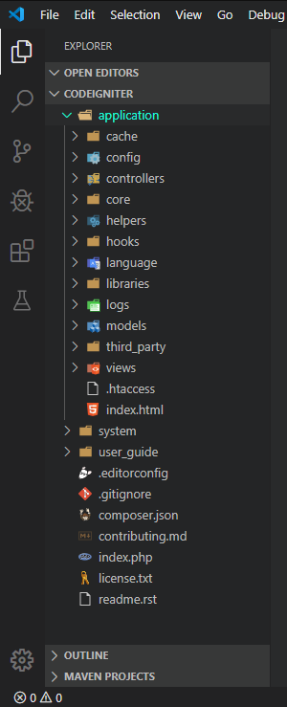Berikut ini merupakan struktur folder yang terdapat pada codeigniter, diantaranya sebagai berikut.

1. *Application*, merupakan folder yang pada dasarnya menyimpan aplikasi yang sedang kita buat.
2. *Cache*, merupakan folder yang menyimpan semua cache yang dibuat oleh cache library.
3. *Config,* merupakan folder yang menyimpan informasi mengenai konfigurasi aplikasi seperti autoload, database, routes, dan lainnya.
4. *Controller,* merupakan folder yang menyimpan controller-controller aplikasi yang dapat digunakan untuk menyusun aktivitas program.
5. *Core,* merupakan folder untuk memperluas *class* inti codeigniter.
6. *Helpers*, merupakan folder untuk menyimpan helpers.
7. *Hooks,* merupakan folder untuk menyimpan hooks untuk mengubah alur fungsi dari core codeigniter.
8. *Language*, merupakan folder untuk menyimpan bahasa-bahasa yang akan digunakan.
9. *Libraries*, merupakan folder untuk menyimpan library.
10. *Logs,* merupakan folder untuk menyimpan semua error log apabila error log diaktifkan.
11. *Models,* merupakan salah satu dari konsep MVC yang dapat mengakses database.
12. *Third_party,* merupakan folder untuk menyimpan fungsi-fungsi tambahan dalam cara kerja codeigniter.
13. *Views,* merupakan folder untuk menyimpan tampilan dari aplikasi yang kita buat.
14. *System*, merupakan folder untuk menyimpan sistem inti dari codeigniter.
15. Konfigurasi dasar pada codeigniter

Dalam memulai codeigniter, ada beberapa konfigurasi dasar yang perlu kita ketahui, diantaranya autoload.php, config.php dan database.php. Semua konfigurasi pada codeigniter, terletak pada satu tempat yakni di dalam folder *application/config*

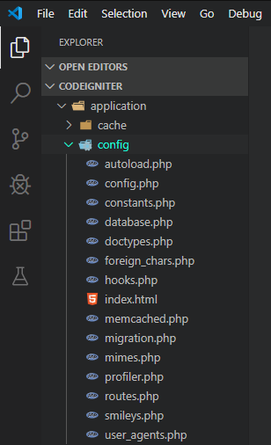

* 1. Autoload.php, file ini digunakan untuk mengatur fungsi-fungsi yang akan dimuat otomatis di awal ketika program dijalankan. Untuk melakukan konfigurasi pada file autoload.php, silakan buka file- nya seperti gambar berikut.

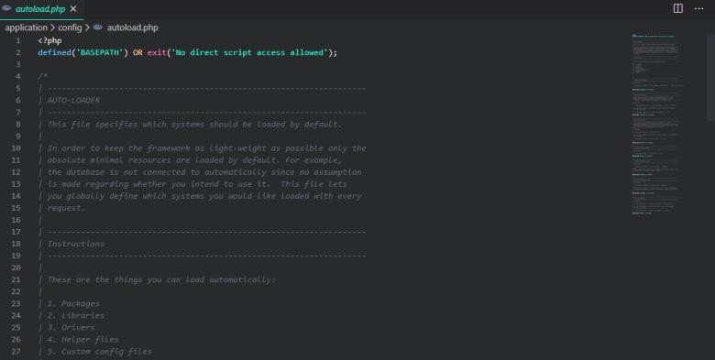

* 1. Kemudian temukan kode berikut.
  2. Ubah kode tersebut menjadi seperti berikut.



Kode tersebut dapat diartikan kita dapat meload library ‘database’ secara otomatis.

* 1. Selanjutnya, temukan kode berikut, dan tambahkan ‘url’ didalamnya.



Kode tersebut dapat diartikan kita dapat meload helper “url” secara otomatis.

* 1. Config.php, pada file ini terdapat beberapa konfigurasi yang secara standar sudah terkonfigurasi, namun terdapat beberapa konfigurasi yang perlu diperhatikan, untuk konfigurasi dasar, cukup mengetahui konfigurasi base_url.

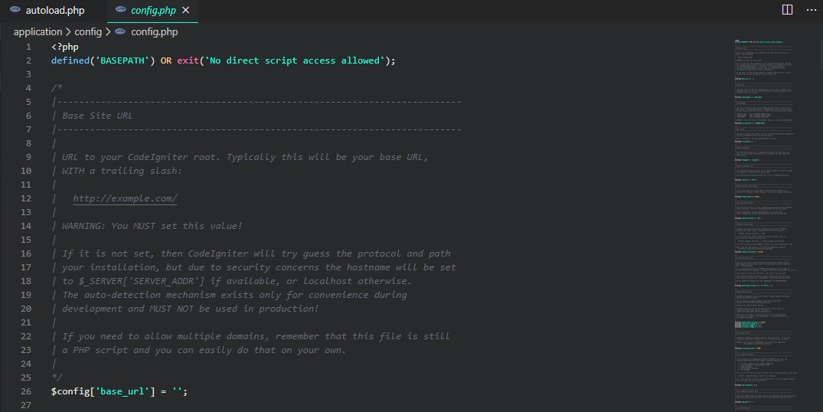

* 1. Kemudian temukan kode berikut.



* 1. Kemudian tambahkan kode tersebut, menjadi nama folder yang disimpan pada htdocs.
  2. Database.php, merupakan salah satu file yang berkaitan dengan koneksi ke database. Adapun konfigurasi yang perlu diperhatikan, diantaranya: hostname, username, password dan database. Buka file database.php pada teks editor seperti gambar berikut.

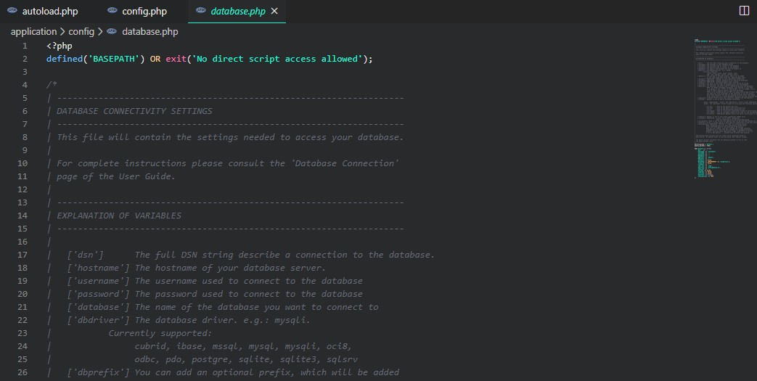

* 1. Kemudian temukan kode seperti berikut pada file database.php.

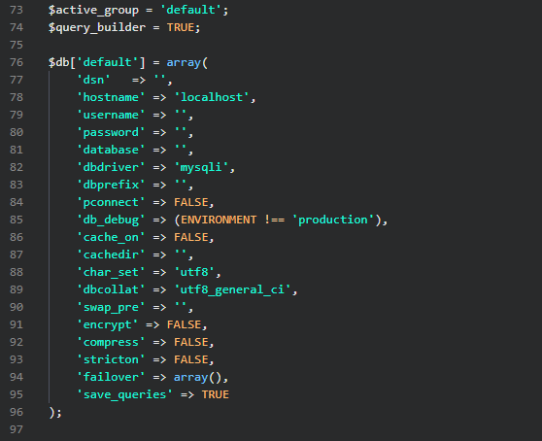

* 1. Kemudian tambahkan kode tersebut seperti gambar berikut.

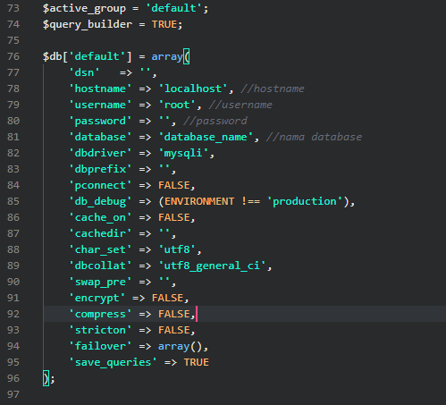

A. Hello World Codeigniter

Untuk menguji pemahaman pada codeigniter, kita akan mencoba dengan menampilkan text “Hello World” pada browser menggunakan controller.

Buat sebuah controller dengan nama Hello.php seperti gambar berikut.

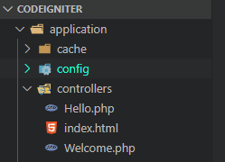

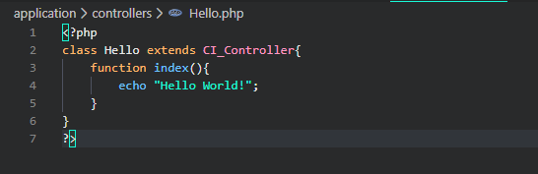Setelah itu, ketikan kode seperti gambar berikut.

Jika berhasil maka hasilnya akan seperti gambar berikut.

